
COMUNICADO Nº

327/2021

17/12/2021
Todos los Niveles y Modalidades
SECRETARÍA DE ASUNTOS DOCENTES DE AVELLANEDA
DIRECTIVOS / SECRETARIOS / DOCENTES
RECTIFICACIÓN COMUNICADO 324/21 ACTOS PÚBLICOS DE PROPUESTAS DE TITULARES INTERINOS (PRIMER ETAPA)
Área Comunicados.
FECHA:
RAMA:
EMITE:
DESTINO:
OBJETO:
TRANSCRIBE:

RECTIFICACIÓN COMUNICADO 324/2021
CONVOCATORIA ACTOS PÚBLICOS DE
PROPUESTAS DE TITULARES INTERINOS (PRIMER ETAPA)

“EXPONER EN LUGAR VISIBLE”

DICIEMBRE 2021
LOS ACTOS PÚBLICOS SE INICIAN EN EL HORARIO INDICADO CON LAS DESIGNACIONES DE TITULARES INTERINOS 2021 UTILIZANDO EL LISTADO DE INGRESO A LA DOCENCIA (OFICIAL) 2021 ACCEDIENDO EN FORMA SIMULTANEA COMO DESTINO DEFINITIVO 2022, Y UNA VEZ FINALIZADAS SE CONTINÚA CON LAS DESIGNACIONES DE TITULARES INTERINOS 2022 MEDIANTE LA UTILIZACIÓN DEL LISTADO DE INGRESO A LA DOCENCIA (OFICIAL) 2022.

- MARTES 21/12/2021.

- Modalidad Psicología Comunitaria y Pedagogía Social (TODOS LOS CARGOS) 09:30 HS.
- Modalidad Educación Especial (TODOS LOS CARGOS) 13:00 HS.

- MIÉRCOLES 22/12/2021.

- Nivel Inicial (PR-MI) 09:30 HS.

- JUEVES 23/12/2021.

- Modalidad Educación de Adultos (MC) 09:30 HS.

- LUNES 27/12/2021.

- Modalidad Educación Física 09:30 HS.

- MARTES 28/12/2021.

- Nivel Primario (BI-MG). 09:30 HS.

- MIÉRCOLES 29/12/2021

  - Modalidad Educación Artística 09:30 HS.

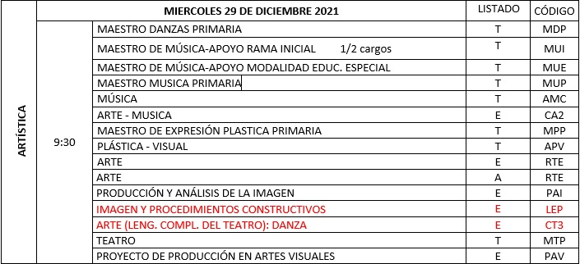

LINK DE ACCESO A LAS VACANTES (HORARIOS TENTATIVOS)

https://docs.google.com/spreadsheets/d/e/2PACX-1vSmn7qS71UV9lAP_-f4IqDrsMvYXhlS0nSOdDnwpCYa7PltX4LgYn-D7LoGRn2vCNWKMnoF2GWn0EMC/pubhtml#

LUGAR: SALÓN DE ACTOS DE LA E.E.P. N° 01
AV. MITRE N° 750 (AVELLANEDA)

SE SOLICITA DAR AMPLIA DIFUSIÓN Y NOTIFICAR FEHACIENTEMENTE AL PERSONAL DEL SERVICIO EDUCATIVO

